**MENSAGEM LEGISLATIVA N. 07/2017**

A Mesa Diretora da Câmara Municipal de Vereadores de Guarujá do Sul, Estado de Santa Catarina, no uso de suas atribuições, tem a honra de encaminhar aos Nobres Colegas o Projeto de Resolução nº 04 /2017, que **DISPÕE SOBRE A TRANSFERÊNCIA AO PATRIMÔNIO DO PODER EXECUTIVO DE BENS MÓVEIS POR OBSOLESCÊNCIA OU IMPRESTABILIDADE QUE RELACIONA, PERTENCENTES À CÂMARA MUNICIPAL DE GUARUJÁ DO SUL, E DÁ OUTRAS PROVIDÊNCIAS.**

A presente Resolução visa à transferência ao Patrimônio do Poder Executivo Municipal de bens móveis inservíveis a este Poder Legislativo, com o objetivo de que sejam novamente utilizados por outro órgão, haja vistas que os aludidos bens estavam armazenados em desuso nas dependências da Câmara, sujeito a degradação com o tempo.

Na certeza do acolhimento da proposição, reiteramos aos Ilustres Colegas, votos de estima e consideração. , objetivando o aproveitamento dos mesmos.

Da Secretaria da Câmara Municipal de Vereadores de Guarujá do Sul, Estado de Santa Catarina, aos 11 dias de setembro de 2017.

Em sua 14ª Legislatura, 1ª Sessão Legislativa, 2º período, 54º ano de sua Instalação Legislativa.

Gilmar Klaus Jair Jacó Mallmman

Presidente Vice-Presidente

Ilário Baumgardt Jair Tibola

1º Secretário 2º Secretário

**PROJETO DE RESOLUÇÃO N. 04/2017.**

**DISPÕE SOBRE A TRANSFERÊNCIA AO PATRIMÔNIO DO PODER EXECUTIVO DE BENS MÓVEIS POR OBSOLESCÊNCIA OU IMPRESTABILIDADE QUE RELACIONA, PERTENCENTES À CÂMARA MUNICIPAL DE GUARUJÁ DO SUL, E DÁ OUTRAS PROVIDÊNCIAS.**

A Mesa Diretora da Câmara Municipal de Vereadores de Guarujá do Sul, Estado de Santa Catarina, no uso de suas atribuições legais, em conformidade com o artigo 138 do Regimento Interno, faz saber a todos os habitantes deste Município que encaminhou ao Plenário da Câmara para a apreciação e votação o seguinte Projeto de Resolução:

**RESOLUÇÃO:**

**Art. 1º -** Fica o Chefe do Poder Legislativo Municipal, em nome da Câmara Municipal de Vereadores, Estado de Santa Catarina, autorizado a transferir ao Município de Guarujá do Sul, pessoa jurídica de direito público interno, inscrita no CNPJ, Nº 83.027.045/0001-87, bens móveis da Câmara Municipal de Guarujá do Sul.

**Parágrafo único.** Os bens a serem transferidos, mencionados no *caput* deste Artigo, são os abaixo relacionados e constantes na visualização das imagens fotográficas em anexo:

|  |  |
| --- | --- |
| QUANTIDADE | DESCRIÇÃO DO BEM |
| 01 | Birô em cerejeira para vereador registrado no patrimônio do Legislativo Municipal sob o n° 0094 |
| 01 | Birô em cerejeira para vereador registrado no patrimônio do Legislativo Municipal sob o n° 0095 |
| 01 | Birô em cerejeira para vereador registrado no patrimônio do Legislativo Municipal sob o n° 0096 |
| 01 | Birô em cerejeira para vereador registrado no patrimônio do Legislativo Municipal sob o n° 0097 |
| 01 | Birô em cerejeira para vereador registrado no patrimônio do Legislativo Municipal sob o n° 0098 |
| 01 | Birô em cerejeira para vereador registrado no patrimônio do Legislativo Municipal sob o n° 0099 |
| 01 | Birô em cerejeira para vereador registrado no patrimônio do Legislativo Municipal sob o n° 0100 |
| 01 | Birô em cerejeira para vereador registrado no patrimônio do Legislativo Municipal sob o n° 0101 |
| 01 | Birô em cerejeira para vereador registrado no patrimônio do Legislativo Municipal sob o n° 0102 |
| 01 | Tribuna em cerejeira registrada no patrimônio do Legislativo Municipal sob o n° 0103 |
| 01 | Birô em cerejeira para secretário registrado no patrimônio do Legislativo Municipal sob o n° 0183 |

**Art. 2º-** A transferência será procedida através de termo de transferência a ser assinado pelo Presidente da Câmara Municipal e pelo Responsável de Patrimônio da Prefeitura do Município de Guarujá do Sul.

**Art. 3º -** Os móveis transferidos para o Município, o qual deverá fazer uso se possível e ou promovido sua alienação mediante processo específico.

**Art. 4º -** Promova-se a baixa do mesmo do patrimônio da Câmara Municipal.

**Art. 5º -** Integra a presente, Minuta de Termo de Transferência e entrega dos móveis relacionados.

**Art. 6º -** Esta Resolução entra em vigor na data de sua publicação.

**Art. 7º.  –** Revogam se as disposições em contrário.

**Da Secretaria da Câmara Municipal de Vereadores de Guarujá do Sul, Estado de Santa Catarina, aos 11 dias do mês de setembro de 2017.**

**Em sua 14ª Legislatura, 1ª Sessão Legislativa, 2º período, 54º ano de sua Instalação Legislativa.**

Gilmar Klaus Jair Jacó Mallmann

Presidente Vice-Presidente

Ilário Baumgardt Jair Tibolla

1º Secretário 2º Secretário

Termo de Transferência de Responsabilidade Patrimonial

|  |  |  |  |
| --- | --- | --- | --- |
| http://www.camaraguarujadosul.sc.gov.br/images/logo.png | | TERMO DE TRANSFERÊNCIA DE RESPONSABILIDADE PATRIMONIALDepartamento de Patrimônio | |
|  | |  | |
| **DESCRIÇÃO DO BEM** | | | |
|  | **Código** | **Especificação** | **Estado de Conservação** |
| 01 | 0094 | Birô em cerejeira para vereador | Regular |
| 02 | 0095 | Birô em cerejeira para vereador | Regular |
| 03 | 0096 | Birô em cerejeira para vereador | Regular |
| 04 | 0097 | Birô em cerejeira para vereador | Regular |
| 05 | 0098 | Birô em cerejeira para vereador | Regular |
| 06 | 0099 | Birô em cerejeira para vereador | Regular |
| 07 | 0100 | Birô em cerejeira para vereador | Regular |
| 08 | 0101 | Birô em cerejeira para vereador | Regular |
| 09 | 0102 | Birô em cerejeira para vereador | Regular |
| 10 | 0103 | Tribuna em cerejeira | Regular |
| 11 | 0183 | Birô em cerejeira para secretário | Regular |

**Unidade Transferidora:** Câmara Municipal de Vereadores  **Unidade Recebedora:** Município de Guarujá do Sul - Prefeitura

**Motivo da Transferência/Observações:** Bens não mais utilizados pelo Poder Legislativo Municipal.

Guarujá do Sul, ___ de setembro de 2017.

____________________ _____________________________

Gilmar Klaus Claudio Júnior Weschenfelder

Presidente do Legislativo Prefeito Municipal

**Transferidor** **Recebedor**

**FOTOS**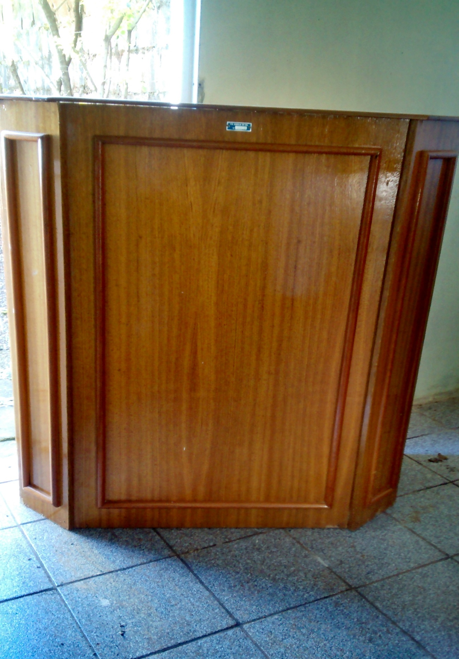

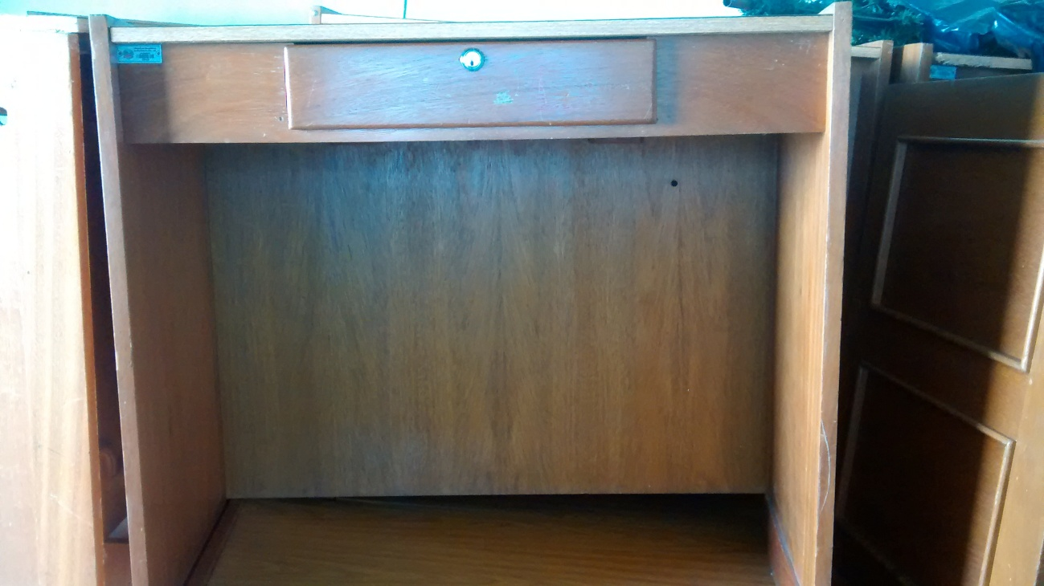

**PROJETO DE RESOLUÇÃO N. 04/2017.**

**DISPÕE SOBRE A TRANSFERÊNCIA AO PATRIMÔNIO DO PODER EXECUTIVO DE BENS MÓVEIS POR OBSOLESCÊNCIA OU IMPRESTABILIDADE QUE RELACIONA, PERTENCENTES À CÂMARA MUNICIPAL DE GUARUJÁ DO SUL, E DÁ OUTRAS PROVIDÊNCIAS.**

O **Presidente**da Câmara Municipal de Vereadores de Guarujá do Sul, Estado de Santa Catarina, faz saber a todos os habitantes deste Município que a Câmara Municipal de Vereadores, votou, aprovou e eu sanciono a seguinte Resolução:

**RESOLUÇÃO:**

**Art. 1º -** Fica o Chefe do Poder Legislativo Municipal, em nome da Câmara Municipal de Vereadores, Estado de Santa Catarina, autorizado a transferir ao Município de Guarujá do Sul, pessoa jurídica de direito público interno, inscrita no CNPJ, Nº 83.027.045/0001-87, bens móveis da Câmara Municipal de Guarujá do Sul.

**Parágrafo único**. Os bens a serem transferidos, mencionados no *caput* deste Artigo, são os abaixo relacionados e constantes na visualização das imagens fotográficas em anexo:

|  |  |
| --- | --- |
| QUANTIDADE | DESCRIÇÃO DO BEM |
| 01 | Birô em cerejeira para vereador registrado no patrimônio do Legislativo Municipal sob o n° 0094 |
| 01 | Birô em cerejeira para vereador registrado no patrimônio do Legislativo Municipal sob o n° 0095 |
| 01 | Birô em cerejeira para vereador registrado no patrimônio do Legislativo Municipal sob o n° 0096 |
| 01 | Birô em cerejeira para vereador registrado no patrimônio do Legislativo Municipal sob o n° 0097 |
| 01 | Birô em cerejeira para vereador registrado no patrimônio do Legislativo Municipal sob o n° 0098 |
| 01 | Birô em cerejeira para vereador registrado no patrimônio do Legislativo Municipal sob o n° 0099 |
| 01 | Birô em cerejeira para vereador registrado no patrimônio do Legislativo Municipal sob o n° 0100 |
| 01 | Birô em cerejeira para vereador registrado no patrimônio do Legislativo Municipal sob o n° 0101 |
| 01 | Birô em cerejeira para vereador registrado no patrimônio do Legislativo Municipal sob o n° 0102 |
| 01 | Tribuna em cerejeira registrada no patrimônio do Legislativo Municipal sob o n° 0103 |
| 01 | Birô em cerejeira para secretário registrado no patrimônio do Legislativo Municipal sob o n° 0183 |

**Art. 2º-** A transferência será procedida através de termo de transferência a ser assinado pelo Presidente da Câmara Municipal e pelo Responsável de Patrimônio da Prefeitura do Município de Guarujá do Sul.

**Art. 3º -** Os móveis transferidos para o Município, o qual deverá fazer uso se possível e ou promovido sua alienação mediante processo específico.

**Art. 4º -** Promova-se a baixa do mesmo do patrimônio da Câmara Municipal.

**Art. 5º -** Integra a presente, Minuta de Termo de Transferência e entrega dos móveis relacionados.

**Art. 6º -** Esta Resolução entra em vigor na data de sua publicação.

**Art. 7º.  –** Revogam se as disposições em contrário.

**Da Secretaria da Câmara Municipal de Vereadores de Guarujá do Sul, Estado de Santa Catarina, aos 20 dias do mês de setembro de 2017.**

**Em sua 14ª Legislatura, 1ª Sessão Legislativa, 2º período, 54º ano de sua Instalação Legislativa.**

Gilmar Klaus Ilário Baumgardt

Presidente 1º Secretário